附件
特种作业操作证查询方式指引

所有证书查询只能通过应急管理部政府网站（https://www.mem.gov.cn/），进入“特种作业操作证及安全生产知识和管理能力考核合格信息查询”系统(http://cx.mem.gov.cn/)进行查验真伪，或登录官方的“国家安全生产考试”微信公众号进行查验真伪。
（一）电脑查验
进入应急管理部政府网站“特种作业操作证及安全生产知识和管理能力考核合格信息查询”系统(http://cx.mem.gov.cn/)，点击“特种作业操作证查询”，输入持证人信息查询。
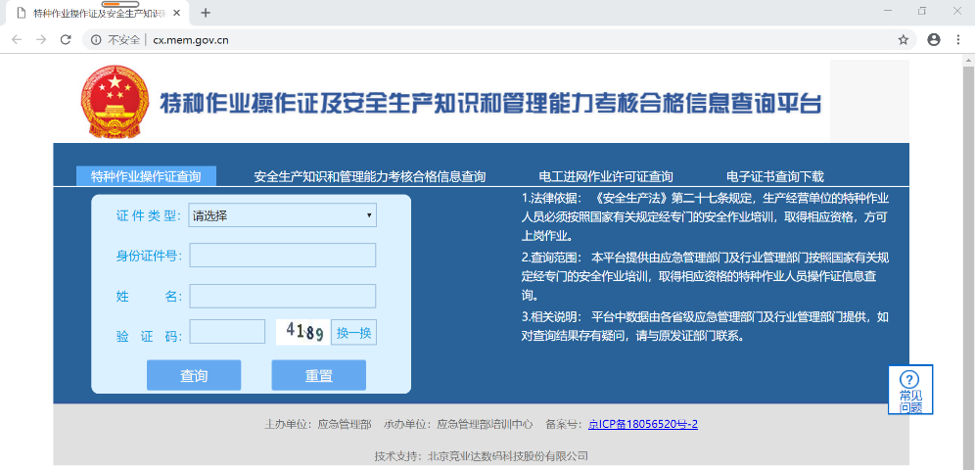
- 手机查验
- 旧版特种作业操作证书
旧版特种作业操作证书无二维码扫码查询功能，只能通过“国家安全生产考试”微信公众号，通过“输入查询”方式输入持证人信息查询。
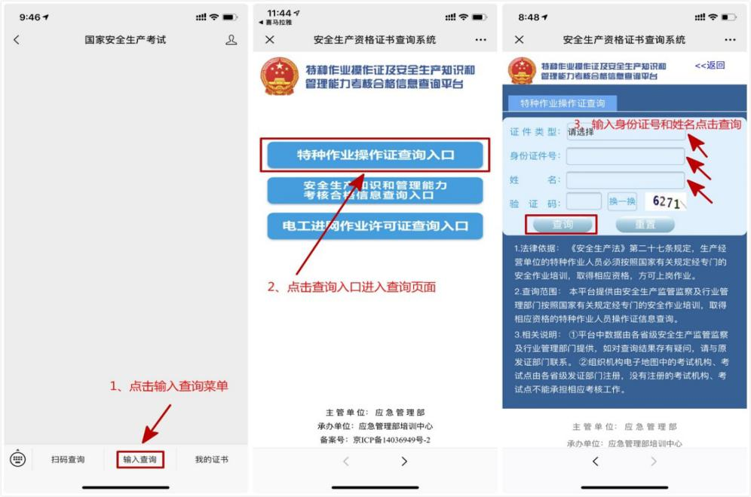
输入查询
- 新版特种作业操作证书
新版特种作业操作证书可使用微信扫描证书上的二维码进入“国家安全生产考试”微信公众号或者直接打开“国家安全生产考试”微信公众号，使用底部菜单的“扫码查询”或“输入查询”均可查验证书信息。
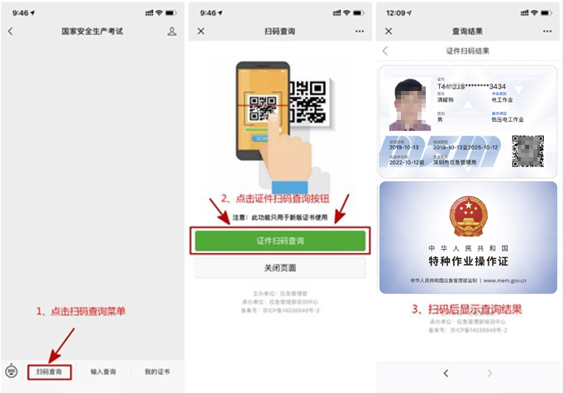
扫码查询

